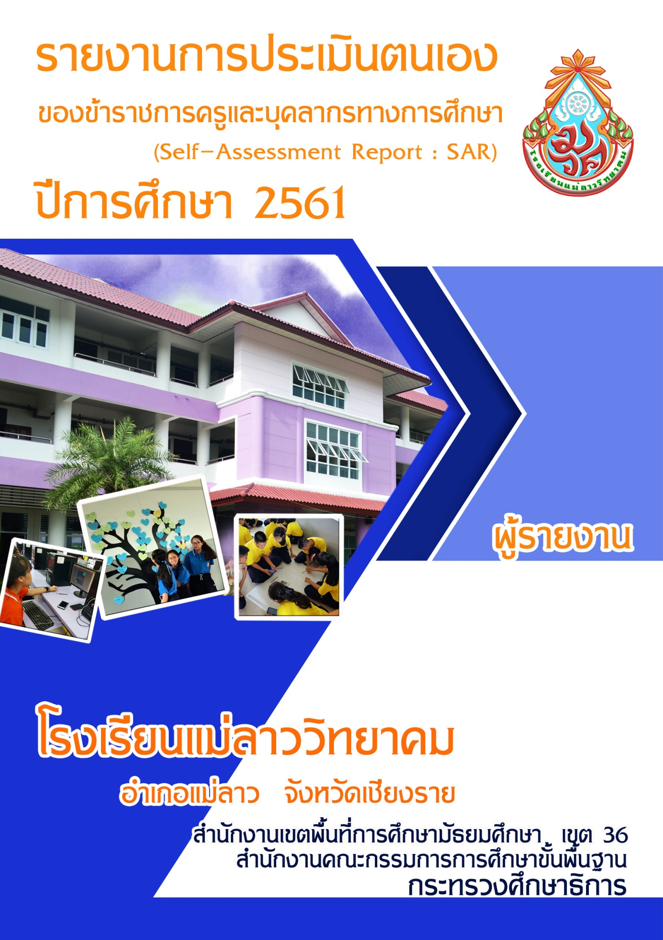

รายงานการประเมินตนเอง
ของข้าราชการครูและบุคลากรทางการศึกษา
(Self – Assessment Report : SAR)
ปีการศึกษา 2561
รูปภาพ

ผู้รายงาน
ชื่อ……………………สกุล……………………
ตำแหน่ง ครู
วิทยฐานะ……………….
ชื่อ.................................................................
ตำแหน่ง ................................

โรงเรียนแม่ลาววิทยาคม อำเภอแม่ลาว จังหวัดเชียงราย
สำนักงานเขตพื้นที่การศึกษามัธยมศึกษา เขต 36
สำนักงานคณะกรรมการการศึกษาขั้นพื้นฐาน
กระทรวงศึกษาธิการ
คำนำ

รายงานการประเมินตนเองของข้าราชการครูและบุคลากรทางการศึกษา (Self Assessment Report : SAR) เป็นการประเมินการปฏิบัติหน้าที่ตามพระราชบัญญัติการศึกษาแห่งชาติ พุทธศักราช 2542 และฉบับปรับปรุง พุทธศักราช 2545 รวมทั้งตามประกาศมาตรฐานการศึกษาและการกำหนดเป้าหมายการพัฒนาตามมาตรฐานการศึกษาของสถานศึกษา ระดับการศึกษาขั้นพื้นฐาน เพื่อการประกันคุณภาพการศึกษา ของโรงเรียนแม่ลาววิทยาคม ข้าพเจ้าได้จัดทำขึ้นเพื่อรายงานผลการจัดการเรียนการสอนและการปฏิบัติหน้าที่ ของข้าพเจ้าตามฝ่าย/กลุ่มงาน ตลอดจนกิจกรรมต่าง ๆ ที่ได้ส่งเสริมให้นักเรียนมีคุณลักษณะและคุณภาพตามระดับมาตรฐานคุณภาพการศึกษาโรงเรียนแม่ลาววิทยาคม สำนักงานเขตพื้นที่การศึกษามัธยมศึกษาเขต 36 ประจำปีการศึกษา 2561
รายงานนี้ โรงเรียนสามารถนำผลการดำเนินงานไปจัดทำการประเมินคุณภาพภายในและสรุปรายงานให้ผู้บังคับบัญชาตามลำดับสายงาน ตลอดจนเผยแพร่ให้กับผู้ปกครอง นักเรียน ชุมชน ได้ทราบผลการปฏิบัติงานของครูและบุคลากร โรงเรียนแม่ลาววิทยาคม สำนักงานเขตพื้นที่การศึกษามัธยมศึกษาเขต 36
ข้อมูลที่ได้จากการประเมินในการประเมินตนเอง (SAR) ในครั้งนี้ ข้าพเจ้าจะได้นำไปใช้เป็นแนวทางในการปรับปรุงเพื่อพัฒนาการปฏิบัติงานที่ได้รับมอบหมาย เพื่อส่งเสริมและพัฒนาศักยภาพของผู้เรียนให้สูงขึ้นในทุก ๆ ด้านต่อไป

ลงชื่อ ………………………………………………….
(..................................................)
ตำแหน่ง .....................................................

สารบัญ

 | เรื่อง | หน้า
 | คำนำ
 | สารบัญ
 | ตอนที่ 1 ข้อมูลทั่วไป
 | ตอนที่ 2 ผลการประเมินผลงานที่เกิดจากการปฏิบัติหน้าที่
 | ตอนที่ 3 ผลการดำเนินงานตามมาตรฐานการศึกษา
 | ภาคผนวก

รายงานการประเมินตนเอง
ของข้าราชการครูและบุคลากรทางการศึกษา
(Self – Assessment Report : SAR)
ปีการศึกษา 2561

ตอนที่ 1
ข้อมูลทั่วไป

1. ข้อมูลทั่วไป
ชื่อผู้ขอ นาย/นาง/นางสาว...............................................นามสกุล......................................อายุ................ปี
คุณวุฒิทางการศึกษา..............................ตำแหน่งครู วิทยฐานะ............................ตำแหน่งเลขที่.................
รับเงินเดือนอันดับ คศ. .......... ขั้น/เงินเดือน.............................บาท
สถานศึกษา/หน่วยงานการศึกษา โรงเรียนแม่ลาววิทยาคม เขต/อำเภอ แม่ลาว จังหวัด เชียงราย
สำนักงานเขตพื้นที่การศึกษา มัธยมศึกษา เขต36
สังกัดส่วนราชการ สำนักงานคณะกรรมการการศึกษาขั้นพื้นฐาน กระทรวงศึกษาธิการ

2. วิชา/สาขา/กลุ่มสาระการเรียนรู้ที่ทำการสอน จำนวน………………วิชา รวม…………………. ชั่วโมง/ปี
(ให้รายงาน ทุกวิชา/สาขา/กลุ่มสาระการเรียนรู้ ทุกชั้น/ระดับ ที่ทำการสอน ในกรณีที่จัดการเรียนการสอนเป็นภาคเรียน ให้รายงานเป็นรายภาคเรียน)

ภาคเรียนที่ 1 ปีการศึกษา 2561
ที่ | รหัสวิชา | ชื่อวิชา |  |  |  | ชั้น |  | จำนวนห้อง |  | จำนวนชั่วโมง / สัปดาห์
 | รวม

กิจกรรมพัฒนาผู้เรียน ที่ปฏิบัติการพัฒนาผู้เรียนภาคเรียนที่ 1 ปีการศึกษา 2561
ที่ | กิจกรรมพัฒนาผู้เรียน และชุมนุม | ชั้น /ห้อง | จำนวนนักเรียน | ผ่าน | ไม่ผ่าน
1 | กิจกรรมแนะแนว
2 | กิจกรรมลูกเสือ-เนตรนารี
3 | กิจกรรมชุมนุม
4 | จิตสาธารณะ อบรม พัฒนา

ปฏิบัติหน้าที่ครูที่ปรึกษา
ชั้น / ห้อง | จำนวนนักเรียน |  | รวมทั้งสิ้น (คน)
 | ชาย (คน) | หญิง (คน)
มัธยมศึกษาปีที่

ภาคเรียนที่ 2 ปีการศึกษา 2561
ที่ | รหัสวิชา | ชื่อวิชา | ชั้น | จำนวนห้อง | จำนวนชั่วโมง / สัปดาห์
 | รวม

กิจกรรมพัฒนาผู้เรียน ที่ปฏิบัติการพัฒนาผู้เรียนภาคเรียนที่ 2 ปีการศึกษา 2561
ที่ | กิจกรรมพัฒนาผู้เรียน และชุมนุม | ชั้น /ห้อง | จำนวนนักเรียน | ผ่าน | ไม่ผ่าน
1 | กิจกรรมแนะแนว
2 | กิจกรรมลูกเสือ-เนตรนารี
3 | กิจกรรมชุมนุม
4 | จิตสาธารณะ อบรม พัฒนา

ปฏิบัติหน้าที่ครูที่ปรึกษา
ชั้น / ห้อง | จำนวนนักเรียน |  | รวมทั้งสิ้น (คน)
 | ชาย (คน) | หญิง (คน)
มัธยมศึกษาปีที่

ผลิตสื่อ / นวัตกรรม ชิ้น ได้แก่
ที่ | ชื่อสื่อ/นวัตกรรม | จำนวน (ชิ้น)

จัดทำหน่วยการเรียนรู้แบบบูรณาการ (อาเซียน, เศรษฐกิจพอเพียง) ได้แก่
หน่วยที่ | เรื่อง | จำนวนชั่วโมง

จัดทำวิจัยในชั้นเรียน จำนวน เรื่อง ได้แก่
ที่ | เรื่อง | ระดับชั้น

การนำ/มอบหมายงาน นักเรียนไปศึกษาค้นคว้า/ใช้แหล่งเรียนรู้นอกโรงเรียนจำนวนครั้ง ดังนี้
ที่ | ชื่อแหล่งเรียนรู้ | เรื่อง | จำนวนครั้ง

เชิญวิทยากรภายนอกมาให้ความรู้แก่นักเรียน จำนวน ครั้ง ได้แก่
ที่ | วัน /เดือน / ปี | ชื่อวิทยากร | เรื่อง / หัวข้อ

รูปแบบ / วิธีการจัดกิจกรรมการเรียนการสอนที่ครูใช้ คือ ข้อใดบ้าง (ตอบได้มากกว่า 1 ข้อ)
การอธิบาย การสืบสวนสอบสวน
การสาธิต / ทดลอง กลุ่มสืบค้นความรู้
การใช้เกมประกอบ กลุ่มสัมพันธ์
สถานการณ์จำลอง การเรียนรู้แบบร่วมมือ
กรณีตัวอย่าง ความคิดรวบยอด
บทบาทสมมุติ อริยสัจ 4
การแก้ไขสถานการณ์ การศึกษาค้นคว้าด้วยตนเอง
โปรแกรมสำเร็จรูป การทัศนะศึกษานอกสถานที่
ศูนย์การเรียน การเรียนรู้จากห้องสมุด
ชุดการสอน การพัฒนากระบวนการคิด
คอมพิวเตอร์ช่วยสอน การใช้ภูมิปัญญาท้องถิ่น
โครงงาน การอภิปรายกลุ่มย่อย
การถามตอบ การแก้ปัญหา
อื่น ๆ ระบุ............ อื่น ๆ ระบุ……………………...…
สรุป จำนวนรูปแบบ / วิธีการจัดกิจกรรมการเรียนการสอนที่ครูใช้ วิธี

สภาพการปฏิบัติงานสอน เขียนเครื่องหมาย ในช่องที่ตรงกับความเป็นจริงที่ท่านปฏิบัติอยู่ (ตอบได้มากกว่า 1)
ที่ | รายการปฏิบัติ | มากที่สุด | มาก | ปานกลาง | น้อย | น้อย  ที่สุด
1 | ตรงตามวุฒิ/สาขาวิชาที่จบการศึกษา
2 | ตรงตามความถนัด
3 | ตรงตามประสบการณ์การสอน
4 | ตรงกับความรู้ความสามารถ
5 | ตรงกับความต้องการ/ความสนใจ

การได้รับรางวัล / ประกาศเกียรติคุณ / ผลงานดีเด่น / เกียรติประวัติที่ปรากฏต่อสาธารณชนด้านสถานศึกษา / ครู / นักเรียน ( 1 เมษายน 2561 - 31 มีนาคม 2562)

ที่ | วัน/เดือน/ปี | รางวัล/เกียรติคุณ | หน่วยงานที่มอบ | หลักฐาน

3. ชั่วโมงการปฏิบัติงาน
ชั่วโมงสอนตามตารางสอน……………………………….. ชั่วโมง
ชั่วโมงงานสนับสนุนการจัดการเรียนรู้……………………………… ชั่วโมง
ชั่วโมงการมีส่วนร่วมในชุมชนการเรียนรู้ทางวิชาชีพ (PLC) ................................ ชั่วโมง
ชั่วโมงงานตอบสนองนโยบายและจุดเน้น ................................ ชั่วโมง
รวม ................................ ชั่วโมง

จำนวนวันลา ประจำปีการศึกษา 2561 (1 เมษายน 256 – 31 มีนาคม 2562)
วัน เดือน ปี  ที่ลา | ลาป่วย |  | ลากิจ |  | ลาอุปสมบท |  | ลาคลอด |  | มาสาย
 | ครั้ง | วัน | ครั้ง | วัน | ครั้ง | วัน | ครั้ง | วัน | ครั้ง | วัน
รวม
รวมทั้งสิ้น | จำนวน................ครั้ง จำนวน................วัน

4. การพัฒนา
ที่ | หลักสูตร | หน่วยงานที่จัด | วันที่/สถานที่ | จำนวนชั่วโมง

สรุป การพัฒนาตนเอง จำนวน ครั้ง จำนวน วัน คิดเป็น ชั่วโมง นำมาขยายผล.........ครั้ง

ตอนที่ 2
ผลการประเมินผลงานที่เกิดจากการปฏิบัติหน้าที่

ผลการประเมินผลงานที่เกิดจากการปฏิบัติหน้าที่ (3 ด้าน 13 ตัวบ่งชี้)
(ให้ข้าราชการครูนำผลจากการปฏิบัติงานในแต่ละภาคเรียนมาพิจารณาและประเมินว่าตนเองมีผลการปฏิบัติงาน ในภาพรวมทั้งปีการศึกษามีคุณภาพอยู่ในระดับใดตามเกณฑ์ที่ ก.ค.ศ. กำหนด ก่อนเสนอให้ผู้อำนวยการสถานศึกษาประเมินต่อไป)

ตัวบ่งชี้ | ผลการประเมินตนเอง |  |  |  |  | ผลการประเมินของ  ผู้อำนวยการสถานศึกษา
 | ระดับคุณภาพ |  |  |  |  | ระดับคุณภาพ/เหตุผล
 | 1 | 2 | 3 | 4 | 5
1. ด้านการจัดการเรียนการสอน  1.1 การสร้างและหรือพัฒนาหลักสูตร |  |  |  |  |  | ระดับ............................................  เหตุผล..........................................  .....................................................
1.2 การจัดการเรียนรู้  1.2.1 การออกแบบหน่วยการเรียนรู้ |  |  |  |  |  | ระดับ............................................  เหตุผล..........................................  .....................................................
1.2.2 การจัดทำแผนการจัดการเรียนรู้/แผนการจัดการศึกษาเฉพาะบุคคล/แผนการสอนรายบุคคล/แผนการจัดประสบการณ์ |  |  |  |  |  | ระดับ............................................  เหตุผล..........................................  .....................................................
1.2.3 กลยุทธ์ในการจัดการเรียนรู้ |  |  |  |  |  | ระดับ............................................  เหตุผล..........................................  .....................................................
1.2.4 คุณภาพผู้เรียน |  |  |  |  |  | ระดับ............................................  เหตุผล..........................................  .....................................................
1.3 การสร้างและการพัฒนา สื่อ นวัตกรรม เทคโนโลยีทางการศึกษาและ  แหล่งเรียนรู้ |  |  |  |  |  | ระดับ............................................  เหตุผล..........................................  .....................................................
1.4 การวัดและประเมินผลการเรียนรู้ |  |  |  |  |  | ระดับ............................................  เหตุผล..........................................  .....................................................
1.5 การวิจัยเพื่อพัฒนาการเรียนรู้ |  |  |  |  |  | ระดับ............................................  เหตุผล..........................................  .....................................................

ตัวบ่งชี้ | ผลการประเมินตนเอง |  |  |  |  | ผลการประเมินของ  ผู้อำนวยการสถานศึกษา
 | ระดับคุณภาพ |  |  |  |  | ระดับคุณภาพ/เหตุผล
 | 1 | 2 | 3 | 4 | 5
2. ด้านการบริหารจัดการชั้นเรียน  2.1 การบริหารจัดการชั้นเรียน |  |  |  |  |  | ระดับ............................................  เหตุผล..........................................  .....................................................
2.2 การจัดระบบดูแลช่วยเหลือผู้เรียน |  |  |  |  |  | ระดับ............................................  เหตุผล..........................................  .....................................................
2.3 การจัดทำข้อมูลสารสนเทศ และเอกสารประจำชั้นเรียนหรือประจำวิชา |  |  |  |  |  | ระดับ............................................  เหตุผล..........................................  .....................................................
3. ด้านการพัฒนาตนเองและพัฒนาวิชาชีพ  3.1 การพัฒนาตนเอง |  |  |  |  |  | ระดับ............................................  เหตุผล..........................................  .....................................................
3.2 การพัฒนาวิชาชีพ |  |  |  |  |  | ระดับ............................................  เหตุผล..........................................  .....................................................

ตอนที่ 3
ผลการดำเนินงานตามมาตรฐานการศึกษา

มาตรฐาน/ตัวชี้วัด | กำลังพัฒนา  (1) | ปานกลาง  (2) | ดี  (3) | ดีเลิศ  (4) | ยอดเยี่ยม  (5) | รวมคะแนน | ร้อยละ | ระดับคุณภาพ
มาตรฐานที่ 1 คุณภาพของผู้เรียน
1.1 ผลสัมฤทธิ์ทางวิชาการของผู้เรียน
1) มีความสามารถในการอ่าน เขียน การสื่อสาร และการคิดคำนวณ
2) มีความสามารถในการคิดวิเคราะห์ คิดอย่างมีวิจารณญาณ อภิปราย แลกเปลี่ยนความคิดเห็นและแก้ปัญหา
3) มีความสามารถในการสร้างนวัตกรรม
4) มีความสามารถในการใช้เทคโนโลยีสารสนเทศและการสื่อสาร
5) มีผลสัมฤทธิ์ทางการเรียนตามหลักสูตรสถานศึกษา
6) มีความรู้ ทักษะพื้นฐาน และเจตคติที่ดีต่องานอาชีพ
1.2 คุณลักษณะที่พึงประสงค์ของผู้เรียน
1) การมีคุณลักษณะและค่านิยมที่ดีตามที่สถานศึกษากำหนด
2) ความภูมิใจในท้องถิ่น และความเป็นไทย
3) การยอมรับที่จะอยู่ร่วมกันบนความแตกต่างและหลากหลาย
4) สุขภาวะทางร่างกาย และจิตสังคม
รวม
จุดเด่น มาตรฐานที่ 1 คุณภาพของผู้เรียน
………………………………………………………………………………………………………………………………………………………………………………………………………………………………………………………………………………………………………………………………………………………………………………………………………………………………………………………………………………
จุดพัฒนา มาตรฐานที่ 1 คุณภาพของผู้เรียน
………………………………………………………………………………………………………………………………………………………………………………………………………………………………………………………………………………………………………………………………………………………………………………………………………………………………………………………………………………

มาตรฐาน/ตัวชี้วัด | กำลังพัฒนา  (1) | ปานกลาง  (2) | ดี  (3) | ดีเลิศ  (4) | ยอดเยี่ยม  (5) | รวมคะแนน | ร้อยละ | ระดับคุณภาพ
มาตรฐานที่ 3 กระบวนการจัดการเรียนการสอนที่เน้นผู้เรียนเป็นสำคัญ
3.1 จัดการเรียนรู้ผ่านกระบวนการคิดและปฏิบัติจริง และสามารถนำไปประยุกต์ใช้ในชีวิตได้
3.2 ใช้สื่อ เทคโนโลยีสารสนเทศและแหล่งเรียนรู้ที่เอื้อต่อการเรียนรู้
3.3 มีการบริหารจัดการชั้นเรียนเชิงบวก
3.4 ตรวจสอบและประเมินผู้เรียนอย่างเป็นระบบ และนำผลมาพัฒนาผู้เรียน
3.5 มีการแลกเปลี่ยนเรียนรู้และให้ข้อมูลสะท้อนกลับเพื่อพัฒนาและปรับปรุงการจัดการเรียนรู้
รวม

จุดเด่น มาตรฐานที่ 3 กระบวนการจัดการเรียนการสอนที่เน้นผู้เรียนเป็นสำคัญ
………………………………………………………………………………………………………………………………………………………………………………………………………………………………………………………………………………………………………………………………………………………………………………………………………………………………………………………………………………
จุดพัฒนา มาตรฐานที่ 3 กระบวนการจัดการเรียนการสอนที่เน้นผู้เรียนเป็นสำคัญ
………………………………………………………………………………………………………………………………………………………………………………………………………………………………………………………………………………………………………………………………………………………………………………………………………………………………………………………………………………

ลงชื่อ....................................ผู้รายงาน
(.....................................)
ตำแหน่ง ครู
โรงเรียนแม่ลาววิทยาคม

บันทึกความคิดเห็น ข้อเสนอแนะของผู้ตรวจรายงาน
..............................................................................................................................................................................................................................................................................................................................

ลงชื่อ...................................ผู้ตรวจรายงาน
(ดร.วันสว่าง สิงห์ชัย)
ผู้อำนวยการโรงเรียนแม่ลาววิทยาคม

ภาคผนวก

